|  |  |  |
| --- | --- | --- |
| Министерство науки и высшего образования РФ  Федеральное государственное автономное образовательное учреждение высшего образования  «Пермский государственный национальный исследовательский университет» | | |
|  | Институт компьютерных наук и технологий | |
| **ОТЧЁТ**  по лабораторной работе №1  по дисциплине «Языки программирования»  Вариант 2 | | |
|  | | Работу выполнил  студент группы ИКНТ ПМИ 1  2 курса  Малков И.С..  «___» ________2024 г. |
| Работу проверил  Ракина В. Д.  «___» _________ 2024 г. |
| Пермь 2024 | | |

СОДЕРЖАНИЕ

Задание 1.1 6

Текст задания 6

Алгоритм решения 6

Тестирование 6

Код программы 6

Задание 1.3 7

Текст задания 7

Алгоритм решения 7

Тестирование 7

Код программы 7

Задание 1.5 8

Текст задания 8

Алгоритм решения 8

Тестирование 8

Код программы 8

Задание 1.7 9

Текст задания 9

Алгоритм решения 9

Тестирование 9

Код программы 9

Задание 1.9 10

Текст задания 10

Алгоритм решения 10

Тестирование 10

Код программы 10

Задание 2.1 11

Текст задания 11

Алгоритм решения 11

Тестирование 11

Код программы 11

Задание 2.3 12

Текст задания 12

Алгоритм решения 12

Тестирование 12

Код программы 12

Задание 2.5 13

Текст задания 13

Алгоритм решения 13

Тестирование 13

Код программы 13

Задание 2.7 14

Текст задания 14

Алгоритм решения 14

Тестирование 14

Код программы 14

Задание 2.9 15

Текст задания 15

Алгоритм решения 15

Тестирование 15

Код программы 15

Задание 3.1 16

Текст задания 16

Алгоритм решения 16

Тестирование 16

Код программы 16

Задание 3.3 17

Текст задания 17

Алгоритм решения 17

Тестирование 17

Код программы 17

Задание 3.5 18

Текст задания 18

Алгоритм решения 18

Тестирование 18

Код программы 18

Задание 3.7 19

Текст задания 19

Алгоритм решения 19

Тестирование 19

Код программы 19

Задание 3.9 20

Текст задания 20

Алгоритм решения 20

Тестирование 20

Код программы 20

Задание 4.1 21

Текст задания 21

Алгоритм решения 21

Тестирование 21

Код программы 21

Задание 4.3 22

Текст задания 22

Алгоритм решения 22

Тестирование 22

Код программы 22

Задание 4.5 23

Текст задания 23

Алгоритм решения 23

Тестирование 23

Код программы 23

Задание 4.7 24

Текст задания 24

Алгоритм решения 24

Тестирование 24

Код программы 24

Задание 4.9 25

Текст задания 25

Алгоритм решения 25

Тестирование 25

Код программы 25

# Задание 1.1

## Текст задания

Дробная часть.

Дана сигнатура метода: public double fraction (double x); Необходимо реализовать метод таким образом, чтобы он возвращал только дробную часть числа х. Подсказка: вещественное число может быть преобразовано к целому путем отбрасывания дробной части.

Пример:

x=5,25

результат: 0,25

# Алгоритм решения

Вычитаем из числа с запятой её целую часть

## Тестирование

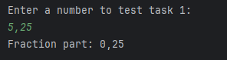

## Код программы

https://github.com/IvanMalkS/lab1JavaScript

# Задание 1.3

## Текст задания

Букву в число.

Дана сигнатура метода: public int charToNum (char x); Метод принимает символ х, который представляет собой один из “0 1 2 3 4 5 6 7 8 9”. Необходимо реализовать метод таким образом, чтобы он преобразовывал символ в соответствующее число. Подсказка: код символа ‘0’ — это число 48.

Пример:

x=’3’

результат: 3

## Алгоритм решения

При помощи конструкции “switch” возвращаем число

## Тестирование

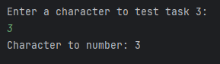

## Код программы

https://github.com/IvanMalkS/lab1JavaScript

# Задание 1.5

## Текст задания

Двузначное.

Дана сигнатура метода: public bool is2Digits (int x); Необходимо реализовать метод таким образом, чтобы он принимал число x и возвращал true, если оно двузначное.

Пример 1:

x=32

результат: true

Пример 2:

x=516

результат: false

## Алгоритм решения

Проверил что абсолютное значение числа больше 9.и меньше 100

## Тестирование

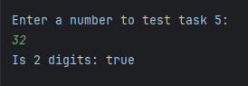.

## Код программы

https://github.com/IvanMalkS/lab1JavaScript

# Задание 1.7

## Текст задания

Диапазон.

Дана сигнатура метода: public bool isInRange (int a, int b, int num); Метод принимает левую и правую границу (a и b) некоторого числового диапазона. Необходимо реализовать метод таким образом, чтобы он возвращал true, если num входит в указанный диапазон (включая границы). Обратите внимание, что отношение a и b заранее неизвестно (неясно кто из них больше, а кто меньше)

Пример 1:

a=5 b=1 num=3

результат: true

Пример 2:

a=2 b=15 num=33

результат: false

## Алгоритм решения

Нашёл максимальное и минимальное из a, b и проверил на вхождения числа в их диапазон.

## Тестирование

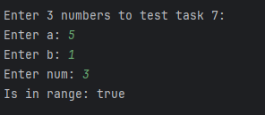.

## Код программы

https://github.com/IvanMalkS/lab1JavaScript

# Задание 1.9

## Текст задания

Равенство.

Дана сигнатура метода: public bool isEqual(int a, int b, int c);

Необходимо реализовать метод таким образом, чтобы он возвращал true, если все три полученных методом числа равны

Пример 1:

a=3 b=3 с=3

результат: true

Пример 2:

a=2 b=15 с=2

результат: false

## Алгоритм решения

Проверил что первое число равно второму и проверил, что первое число равно третьему.

## Тестирование

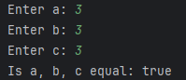.

## Код программы

https://github.com/IvanMalkS/lab1JavaScript

# Задание 2.1

## Текст задания

Модуль числа.

Дана сигнатура метода: public int abs (int x);

Необходимо реализовать метод таким образом, чтобы он возвращал модуль числа х (если оно было положительным, то таким и остается, если он было отрицательным – то необходимо вернуть его без знака минус).

Пример 1:

x=5

результат: 5

Пример 2:

x=-3

результат: 3.

## Алгоритм решения

Через условие вернул обратное значение, если число отрицательное, а если положительно вернул простое число.

## Тестирование

.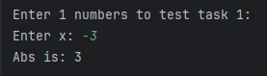

## Код программы

https://github.com/IvanMalkS/lab1JavaScript

# Задание 2.3

## Текст задания

Тридцать пять.

Дана сигнатура метода: public bool is35 (int x);

Необходимо реализовать метод таким образом, чтобы он возвращал true, если

число x делится нацело на 3 или 5. При этом, если оно делится и на 3, и на 5, то

вернуть надо false. Подсказка: оператор % позволяет получить остаток от

деления.

Пример 1:

x=5

результат: true

Пример 2:

x=8

результат: false

Пример 3:

x=15

результат: false

## Алгоритм решения

Проверил делится ли число на 3, проверил делится ли на 5 и исключил вариант, когда число делится и на 3 и на 5 одновременно

## Тестирование

.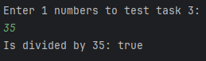

## Код программы

https://github.com/IvanMalkS/lab1JavaScript

# Задание 2.5

## Текст задания

Тройной максимум.

Дана сигнатура метода: public int max3 (int x, int y, int z);

Необходимо реализовать метод таким образом, чтобы он возвращал максимальное из трех полученных методом чисел. Подсказка: идеальное решение включает всего две инструкции if и не содержит вложенных if.

Пример 1:

x=5 y=7 z=7

результат: 7

Пример 2:

x=8 y=-1 z=4

результат: 8

## Алгоритм решения

Вызвал уже готовый метод “max” для числа y и z и повторно вызвал метод “max” для предыдущего результата и числа x.

## Тестирование

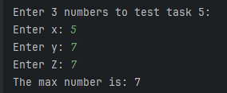.

## Код программы

https://github.com/IvanMalkS/lab1JavaScript

# Задание 2.7

## Текст задания

Двойная сумма.

Дана сигнатура метода: public int sum2 (int x, int y); Необходимо реализовать метод таким образом, чтобы он возвращал сумму чисел x и y. Однако, если сумма попадает в диапазон от 10 до 19, то надо вернуть число 20.

Пример 1:

x=5 y=7

результат: 20

Пример 2:

x=8 y=-1

результат: 7

## Алгоритм решения

Сложил два числа и проверил, что результат входит в диапазон от 10 до 19 и при верном результате возвращал 20, а при ложном результате возвращал результат сложения.

## Тестирование

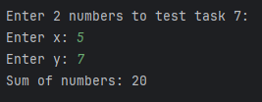.

## Код программы

https://github.com/IvanMalkS/lab1JavaScript

# Задание 2.9

## Текст задания

День недели.

Дана сигнатура метода: public String day (int x); Метод принимает число x, обозначающее день недели. Необходимо реализовать метод таким образом, чтобы он возвращал строку, которая будет обозначать текущий день недели, где 1- это понедельник, а 7 – воскресенье. Если число не от 1 до 7 то верните текст “это не день недели”. Вместо if в данной задаче используйте switch.

Пример:

x=5

результат: “пятница”

## Алгоритм решения

Создаем case для каждого дня недели с возвращением строки, которая обозначает текущий день недели.

## Тестирование

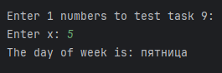.

## Код программы

https://github.com/IvanMalkS/lab1JavaScript

# Задание 3.1

## Текст задания

Числа подряд.

Дана сигнатура метода: public String listNums (int x); Необходимо реализовать метод таким образом, чтобы он возвращал строку, в которой будут записаны все числа от 0 до x (включительно).

Пример:

x=5

результат: “0 1 2 3 4 5”

## Алгоритм решения

С помощью цикла for пока счётчик i меньше или равен x добавляем его в строку и добавляем 1 к нему на каждой итерации.

## Тестирование

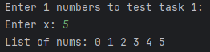.

## Код программы

https://github.com/IvanMalkS/lab1JavaScript

# Задание 3.3

## Текст задания

Четные числа.

Дана сигнатура метода: public String chet (int x);

Необходимо реализовать метод таким образом, чтобы он возвращал строку, в которой будут записаны все четные числа от 0 до x (включительно). Подсказа для обеспечения качества кода: инструкцию if использовать не следует.

Пример:

x=9

результат: “0 2 4 6 8”

## Алгоритм решения

С помощью цикла for пока счётчик i меньше или равен x добавляем его в строку и добавляем 2 к нему на каждой итерации.

## Тестирование

.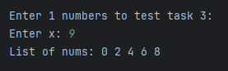

## Код программы

https://github.com/IvanMalkS/lab1JavaScript

# Задание 3.5

## Текст задания

Длина числа.

Дана сигнатура метода: public int numLen (long x);

Необходимо реализовать метод таким образом, чтобы он возвращал количество знаков в числе x.

Подсказка:

Int у=123/10; // у будет иметь значение 12

Пример:

x=12567

результат: 5

## Алгоритм решения

Через цикл while пока остаток от деления не равен нулю, делю число на 10 и считаю количество итераций.

## Тестирование

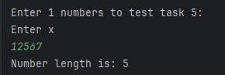.

## Код программы

https://github.com/IvanMalkS/lab1JavaScript

# Задание 3.7

## Текст задания

Квадрат.

Дана сигнатура метода: public void square (int x);

Необходимо реализовать метод таким образом, чтобы он выводил на экран квадрат из символов ‘*’ размером х, у которого х символов в ряд и х символов в высоту.

Пример 1:

x=2

результат:

**

**

Пример 2:

x=4

результат:

****

****

****

****

## Алгоритм решения

С помощью двух циклов отрисовываем треугольник, считаем итерацию цикла и выводим количество звезд в строке равное ей.

## Тестирование

.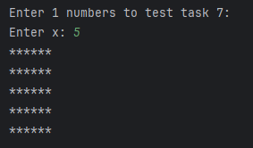

## Код программы

https://github.com/IvanMalkS/lab1JavaScript

# Задание 3.9

## Текст задания

Правый треугольник.

Дана сигнатура метода: public void rightTriangle (int x);

Необходимо реализовать метод таким образом, чтобы он выводил на экран треугольник из символов ‘*’ у которого х символов в высоту, а количество символов в ряду совпадает с номером строки, при этом треугольник выровнен по правому краю. Подсказка: перед символами ‘*’ следует выводить необходимое количество пробелов.

Пример 1:

x=3

результат:

*

**

***

Пример 2:

x=4

результат:

*

**

***

****

## Алгоритм решения

С помощью двух циклов отрисовываем треугольник, считаем итерацию цикла и выводим количество звезд в строке равное ей.

## Тестирование

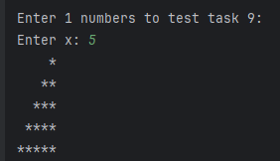.

## Код программы

https://github.com/IvanMalkS/lab1JavaScript

# Задание 4.1

## Текст задания

Поиск первого значения.

Дана сигнатура метода: public int findFirst (int[] arr, int x); Необходимо реализовать метод таким образом, чтобы он возвращал индекс первого вхождения числа x в массив arr Если число не входит в массив – возвращается -1.

Пример:

arr=[1,2,3,4,2,2,5]

x=2

результат: 1

## Алгоритм решения

Перебираем массив и сравниваем каждое значение по индексу равному итерации цикла. После нахождения сразу возвращаем значения или -1, если цикл завершился.

## Тестирование

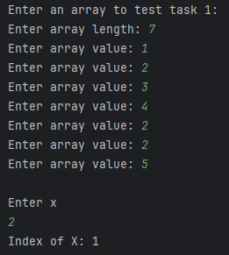.

## Код программы

https://github.com/IvanMalkS/lab1JavaScript

# Задание 4.3

## Текст задания

Поиск максимального.

Дана сигнатура метода: public int maxAbs (int[] arr); Необходимо реализовать метод таким образом, чтобы он возвращал наибольшее по модулю (то есть без учета знака) значение массива arr.

Пример:

arr=[1,-2,-7,4,2,2,5]

результат: -7

## Алгоритм решения

Объявлем вспомогательные переменные max и result, Перебираем масив циклом for и если абсолютное значение массива больше max присваиваем в max абсолютное значение массива и в result значение массива. После перебора возвращаем result.

## Тестирование

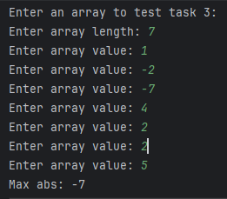.

## Код программы

https://github.com/IvanMalkS/lab1JavaScript

# Задание 4.5

## Текст задания

Добавление массива в массив.

Дана сигнатура метода: public int[] add (int[] arr, int[] ins, int pos); Необходимо реализовать метод таким образом, чтобы он возвращал новый массив, который будет содержать все элементы массива arr, однако в позицию pos будут вставлены значения массива ins.

Пример:

arr=[1,2,3,4,5]

ins=[7,8,9]

pos=3

результат: [1,2,3,7,8,9,4,5]

## Алгоритм решения

Инициализируем новый массив по длине равный длине arr и ins. Идём циклом for по массиву arr до позиции pos и присваиваем значения arr в новый массив.Дальше идём по массиву ins и присваиваем по позиции (pos + счётчик) для нового массива значения из массива ins. После чего ещё одним циклом for присваиваем оставшиеся значения из массива arr.

## Тестирование

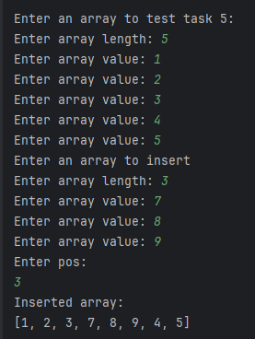.

## Код программы

https://github.com/IvanMalkS/lab1JavaScript

# Задание 4.7

## Текст задания

Возвратный реверс.

Дана сигнатура метода: public int[] reverseBack (int[] arr); Необходимо реализовать метод таким образом, чтобы он возвращал новый массив, в котором значения массива arr записаны задом наперед.

Пример:

arr=[1,2,3,4,5]

результат: [5,4,3,2,1]

## Алгоритм решения

Создаем вспомогательный массив и циклом for в обратно порядке присваиваем значения из массива arr.

## Тестирование

.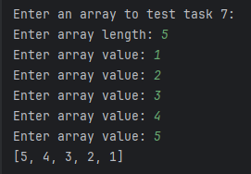

## Код программы

https://github.com/IvanMalkS/lab1JavaScript

# Задание 4.9

## Текст задания

Все вхождения.

Дана сигнатура метода: public int[] findAll (int[] arr, int x); Необходимо реализовать метод таким образом, чтобы он возвращал новый массив, в котором записаны индексы всех вхождений числа x в массив arr.

Пример:

arr=[1,2,3,8,2,2,9]

x=2

результат: [1,4,5]

## Алгоритм решения

Создаём вспомогательный массив и счётчик для длины итогового массива. Пробегаемся циклом for по массиву arr и сравниваем его значения с x. В случае совпадения присваиваем индекс элемента в новый массив и добавляем +1 к счётчику, в ином случае сохраняем индекс -1. Создаём новый массив на основе счётчика и циклом for перебираем значения массива с индексами. Если индекс не равен -1 сохраняем значение в результирующий массив.

## Тестирование

.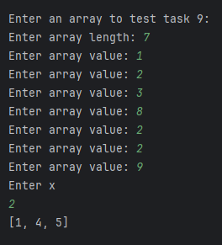

## Код программы

https://github.com/IvanMalkS/lab1JavaScript